Учебные ресурсы
Для выполнения этого проекта вам понадобятся следующие ресурсы:
- Семейство шрифтов Noison
- Космический Космический шрифт
1. Как создать новый документ в Adobe Illustrator
Запустите Illustrator и перейдите в меню Файл > Создать, чтобы открыть окно Новый документ. Там введите название документа и задайте размеры, как показано на рисунке. Для единиц измерения установите значение Пикселей , а для цветового режима - значение RGB. Как только вы закончите, нажмите Создать документ.
На изображении ниже вы можете увидеть другие настройки, которые я предпочитаю использовать при работе в Illustrator. Вы можете получить к ним доступ, перейдя в Правка> Настройки.
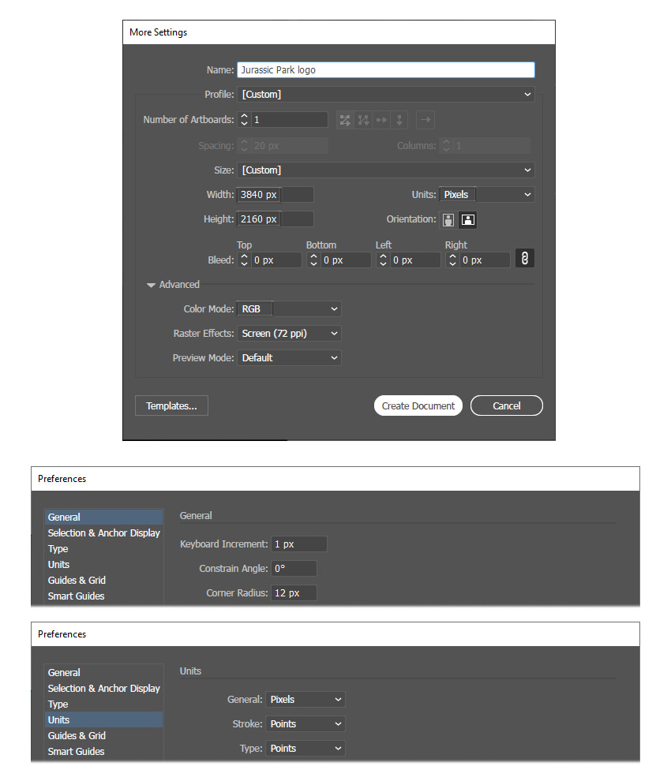
2. Как нарисовать динозавра из Парка Юрского периода
Шаг 1
Давайте начнём с рисования динозавра, который является главной достопримечательностью оригинального логотипа «Парка Юрского периода».
Возьмите инструмент «Перо» (P) или инструмент «Карандаш» (N) и начните рисовать форму черепа (1). Продолжайте рисовать нижнюю челюсть, а в конце убедитесь, что форма замкнута (2). Затем нарисуйте три отверстия, и череп почти готов (3).
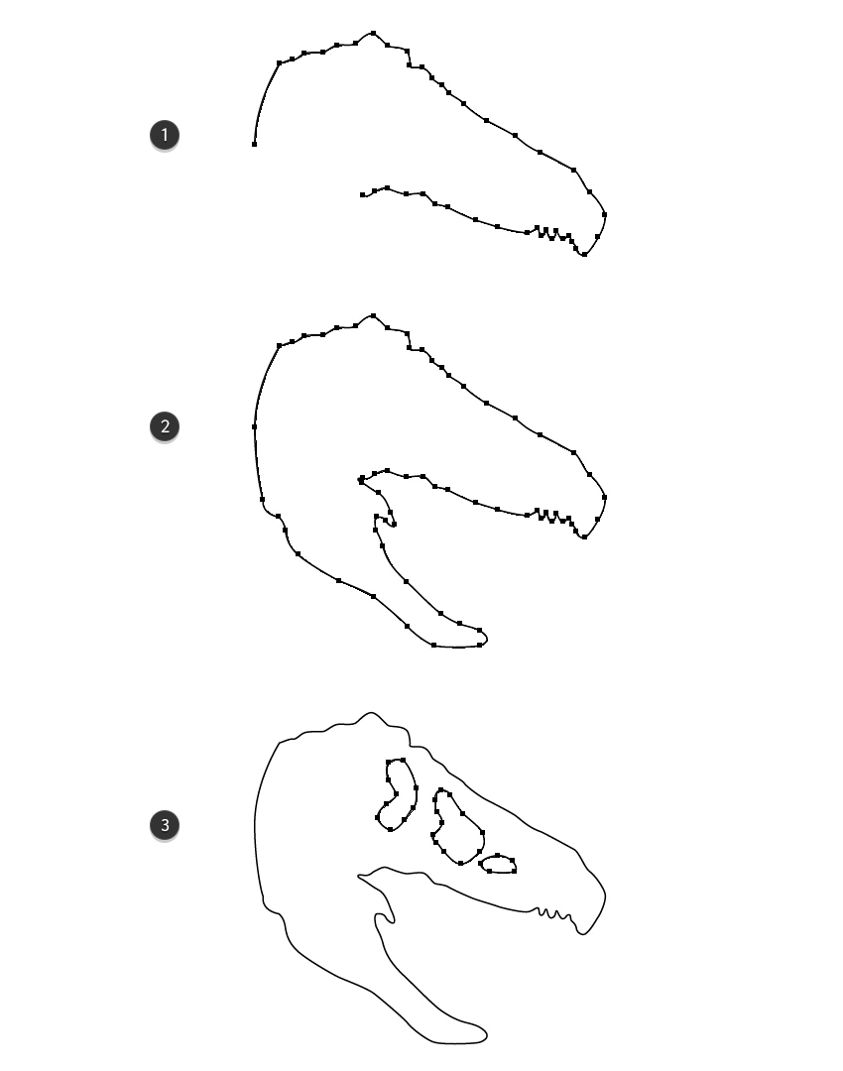
Шаг 2
Давайте дополним череп динозавра острыми зубами. С помощью инструмента «Перо» (P) нарисуйте несколько заострённых вытянутых фигур, как показано на крупном плане (1). Сделайте их немного отличающимися друг от друга и уменьшающимися по мере приближения к внутренней части рта (2).
После этого нарисуйте верхние зубы таким же образом (3).
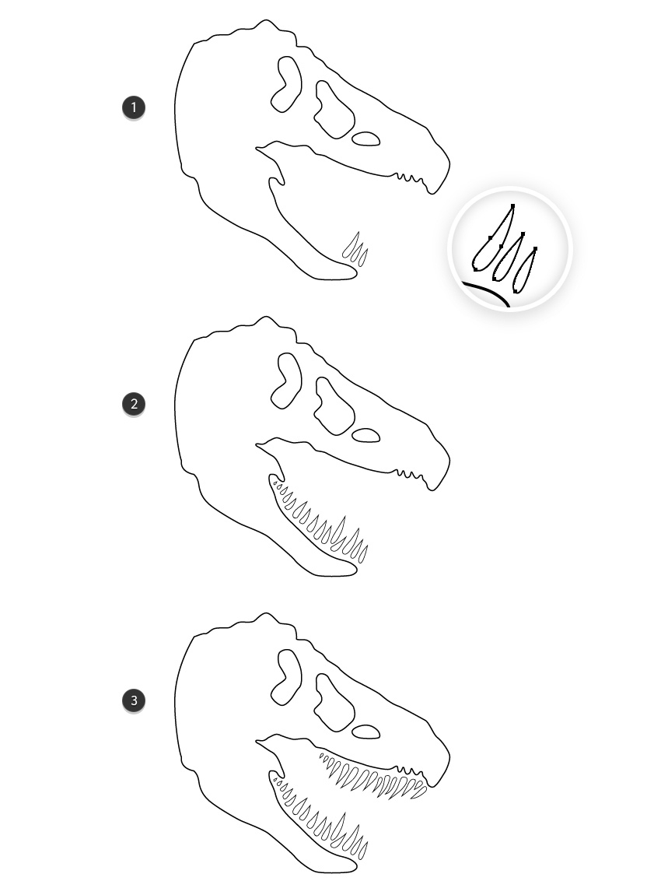
Шаг 3
Череп готов, поэтому вы можете изменить обводку на чёрную заливку. Теперь нарисуйте фигуру, чтобы обозначить тело динозавра (1). Проследите за верхним изгибом спины и начните рисовать волнистую линию, используя инструмент «Перо» (P) или инструмент «Карандаш» (N) в качестве позвоночника (2). Поднимитесь к задней части головы (3) и, когда закончите, обязательно закройте линию снизу (4). Залейте её чёрной заливкой.
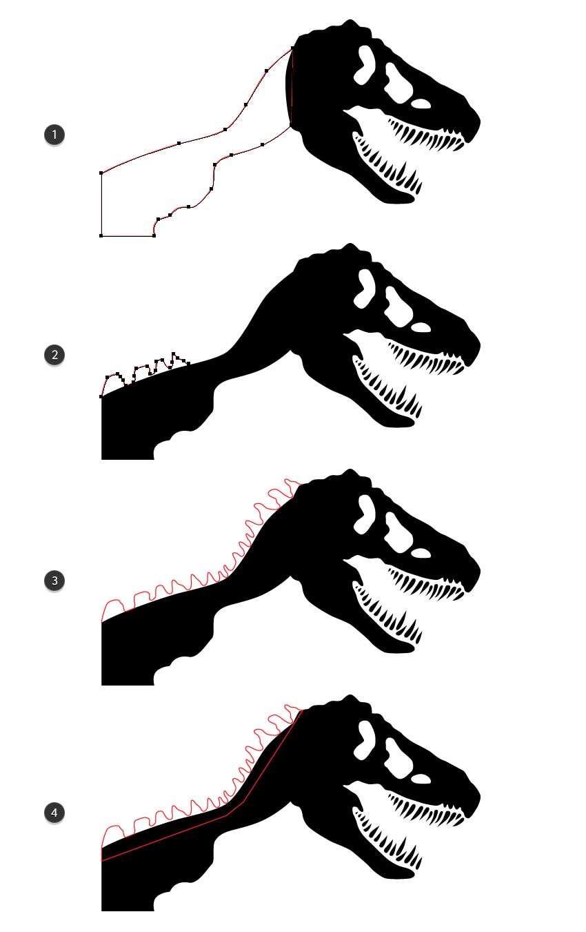
Шаг 4
Мы продолжим рисовать руки. Следуйте последовательности изображений и нарисуйте одну из рук с помощью инструмента «Перо» (P). Осталось нарисовать два очень острых и страшных когтя.
Нарисуйте вторую руку аналогичным образом, а затем установите чёрный цвет заливки. Смотрите следующее изображение.
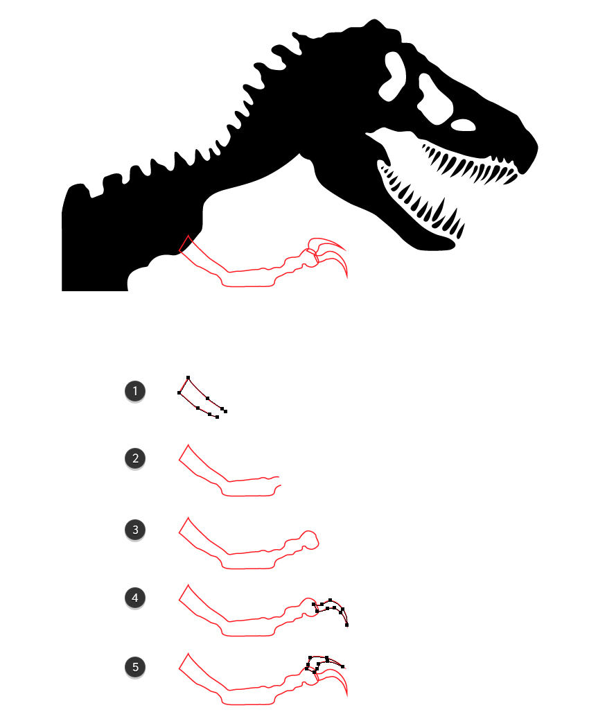
Шаг 5
Чтобы добавить драматизма, сосредоточьтесь на области шеи и начните рисовать несколько фигур, похожих на осколки, с помощью инструмента «Перо» (P). В конце закрасьте их чёрным цветом.
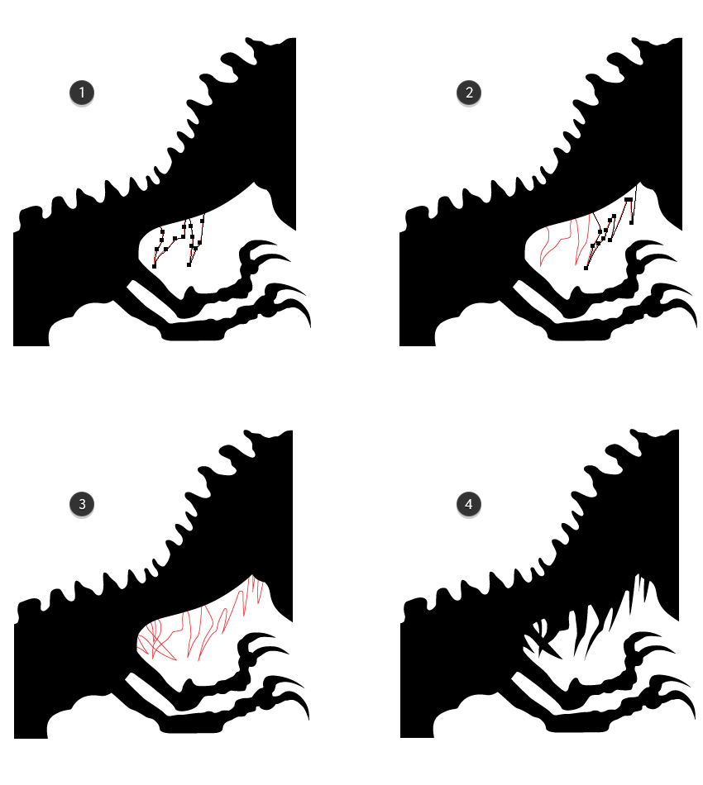
Шаг 6
На данный момент наш свирепый динозавр выглядит вот так:
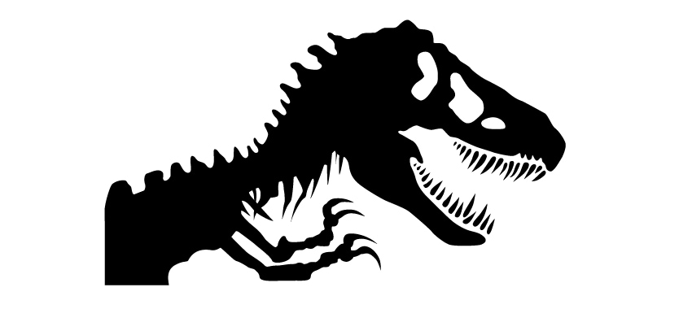
3. Как нарисовать значок с логотипом Парка Юрского периода
Шаг 1
На следующих этапах мы создадим саму эмблему в виде значка, чтобы её можно было легко размещать на различных товарах. Именно этого Universal Pictures и Спилберг хотели от логотипа с самого начала.
Значок состоит из простых фигур, и его очень легко воссоздать. Сначала возьмите инструмент «Эллипс» (L), нажмите на монтажную область и введите 1850 пикселей в поля «Ширина» и «Высота», чтобы создать первый круг.
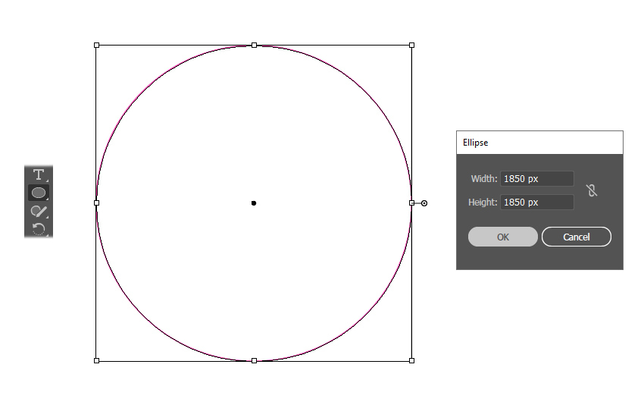
Шаг 2
Скопируйте и вставьте на место (Shift-Control-V) первый круг, перейдите к Эффекту > Контуру > Контуру смещения и примените смещение в -50 пикселей. Нажмите OK. Внутри появится кружок меньшего размера (зеленый).
Затем скопируйте и вставьте на место (Shift-Control-V) снова первый круг. Вернитесь к Эффекту > Контуру > Контуру смещения и на этот раз примените смещение в -95 пикселей. Внутри вы получите еще один круг поменьше (синий).
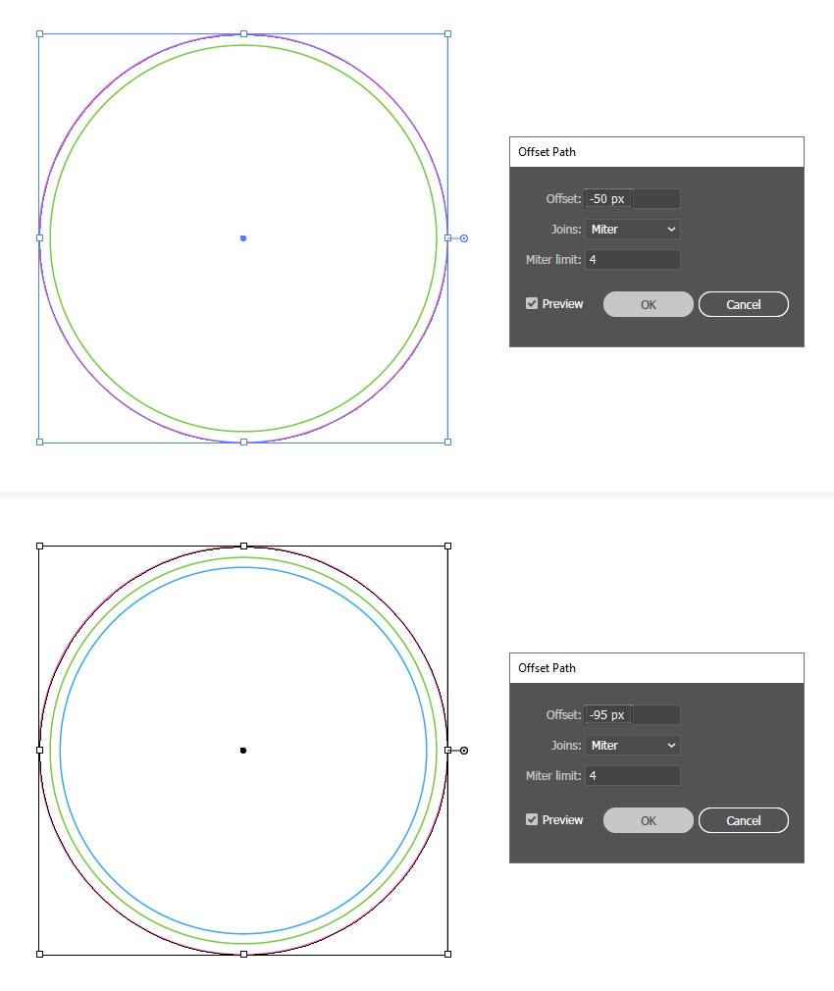
Шаг 3
Переключитесь на инструмент Прямоугольник (M), нарисуйте прямоугольник размером 2500 x 640 пикселей и расположите его над нижней половиной окружностей. Чтобы убедиться, что все фигуры расположены по центру, выделите все на монтажной панели с помощью инструмента выделения (V) и нажмите "Выровнять по горизонтали по центру" на панели "Выровнять ".
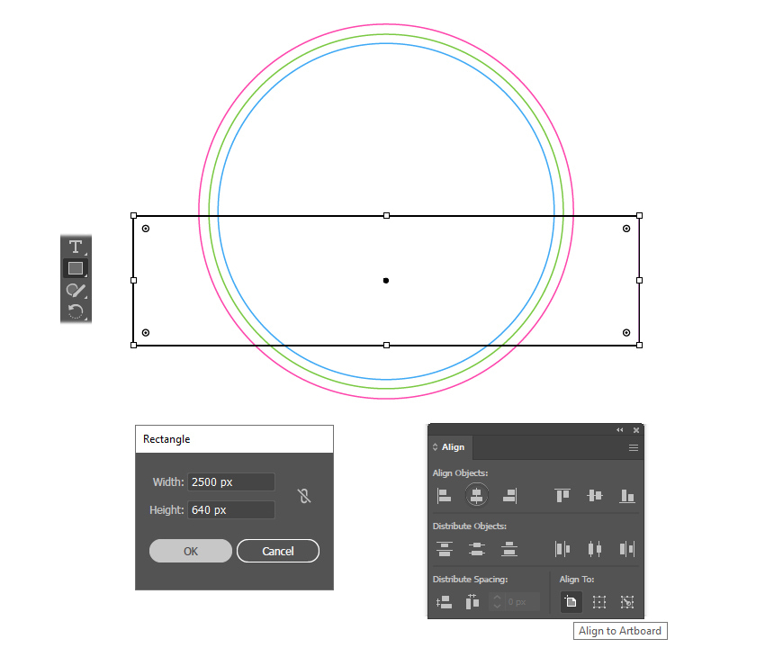
Шаг 4
Скопируйте и вставьте на место (Shift-Control-V) прямоугольник, перейдите к Эффекту > Контуру > Контуру смещения и примените смещение в -50 пикселей. Нажмите OK. Внутри этого будет создан прямоугольник меньшего размера (оранжевый).
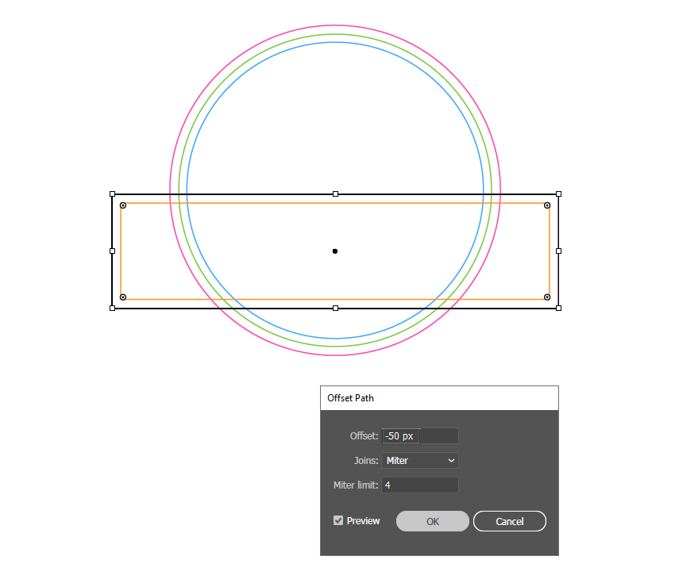
4. Как раскрасить логотип Парка Юрского периода
Шаг 1
Цветовая палитра Парка Юрского периода включает желтый, красный и черный цвета. Продолжайте и раскрасьте три круга и два прямоугольника, используя эти цвета. Убедитесь, что желтые фигуры отправлены в конец, выбрав Объект > Упорядочить> Отправить в конец (Shift-Control-[).
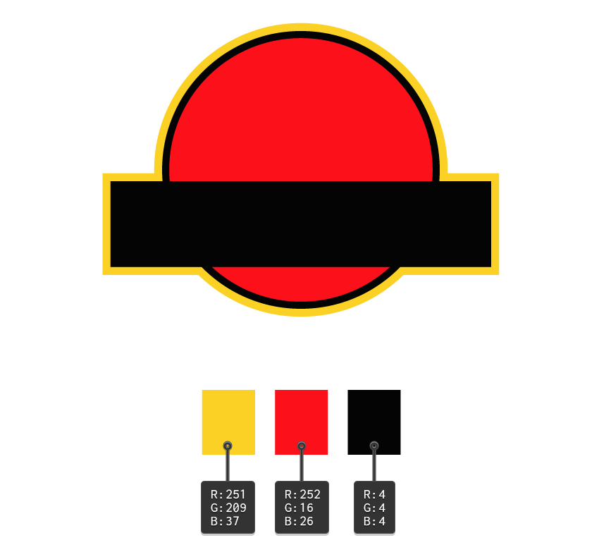
Шаг 2
Теперь возьмите силуэт динозавра, масштабируйте его и расположите в верхней красной области логотипа. Этот привлекательный, но пугающий логозавр действительно начинает обретать форму, не так ли?
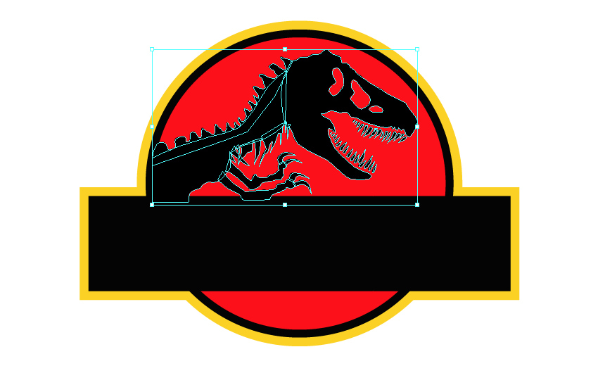
Шаг 3
Нарисуйте фигуру между руками, часть грудной клетки, как показано ниже (1). Продолжайте рисовать три вытянутые фигуры от груди до чёрного значка в виде рёбер (2). Нарисуйте две более длинные фигуры справа от них (3), а когда закончите, можете закрасить их чёрным цветом.
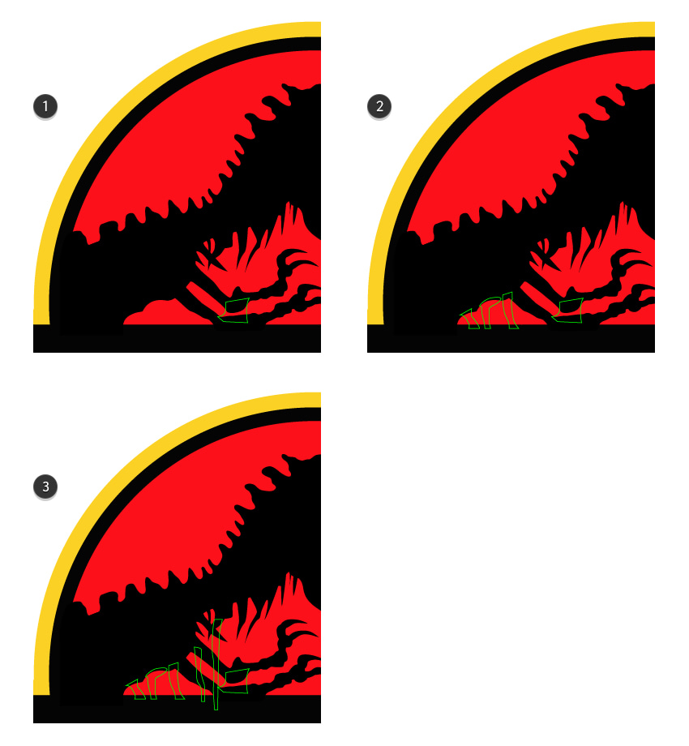
Шаг 4
Давайте завершим оформление Парка Юрского периода эмблемы, добавив силуэт джунглей. Сосредоточьтесь на нижней красной области и начните рисовать несколько заостренных контуров, похожих на листья пальмы или пучки травы (1). Сделайте их непохожими друг на друга, а также нарисуйте несколько контуров поменьше (2). Затем соедините эти части и замкните контур внизу до черного круга (3). Также нарисуйте кучу маленьких случайных фигур внутри этого контура (4).
Наконец, закрасьте основную фигуру чёрным цветом, а все фигуры поменьше — красным (5).
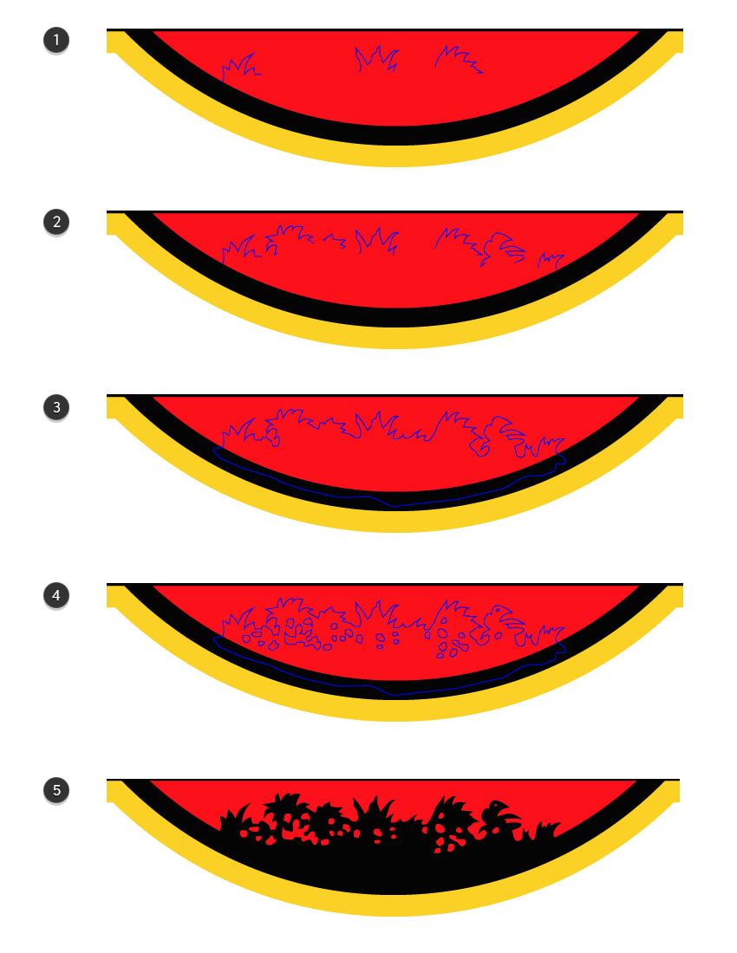
Шаг 5
Эмблема Парка юрского периода уже практически готова. Силуэты пальм придают логотипу доисторический вид, но также добавляют тропической атмосферы. Не хватает только типографики Парка Юрского периода, поэтому мы добавим ее в следующем разделе.

5. Как сделать шрифт Парка Юрского периода
Шаг 1
Вам интересно, каким шрифтом набран логотип «Парка Юрского периода»? Что ж... это шрифт Neuland, разработанный Рудольфом Кохом, хотя в первые дни Дуг Олена, доцент Университета Эванга, создал отличительное семейство шрифтов, использованное в логотипе оригинального фильма 1993 года. Это жирный шрифт с грубыми и примитивными очертаниями и неровными штрихами, которые идеально отражают дикую природу и доисторическую тематику фильма. Этот выбор шрифта определённо помог сделать логотип запоминающимся.
Чтобы создать похожий шрифт, мы будем использовать комбинацию из двух приведённых ниже шрифтов. С помощью нескольких дополнительных настроек мы получим точный шрифт, использованный в оригинальном логотипе «Парка Юрского периода». Давайте начнём!
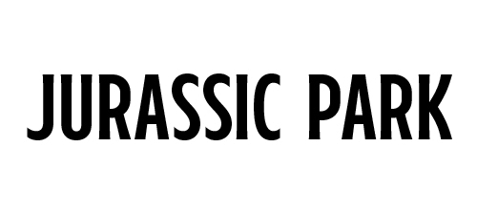
Семейство шрифтов Noison
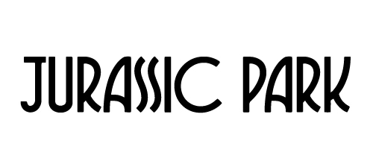
Космический Космический шрифт
Шаг 2
С помощью инструмента «Текст» (T) напишите на монтажной области буквы J, U, R, A, I, P, A, R и K шрифтом Noison, а буквы S, S, C — шрифтом Cosmic Space. Расположите их так, как показано на рисунке. Вы видите сходство?
Давайте подробнее рассмотрим их настройки и способы их изменения в следующих шагах.
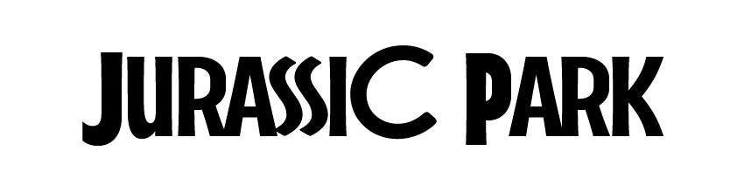
Шаг 3
Для буквы J используйте следующие настройки на панели «Символ» (1):
- Семейство шрифтов: Noison
- Стиль шрифта: Черный
- Размер шрифта: 500 пт
- Вертикальный масштаб: 120%
- Горизонтальный масштаб: 115%
Перейдите в Тип > Создать контуры, за которым следует Объект > Разгруппировать (Shift-Control-G) (2). Исказьте букву с помощью инструмента прямого выделения (A), переместив существующие опорные точки, и удалите все ненужные точки с помощью инструмента Удаления опорных точек (-).
Основные изменения для буквы J заключаются в том, чтобы переместить две конечные точки вниз и немного отдалить друг от друга две верхние точки. Кроме того, создайте наклонную верхнюю часть (3).
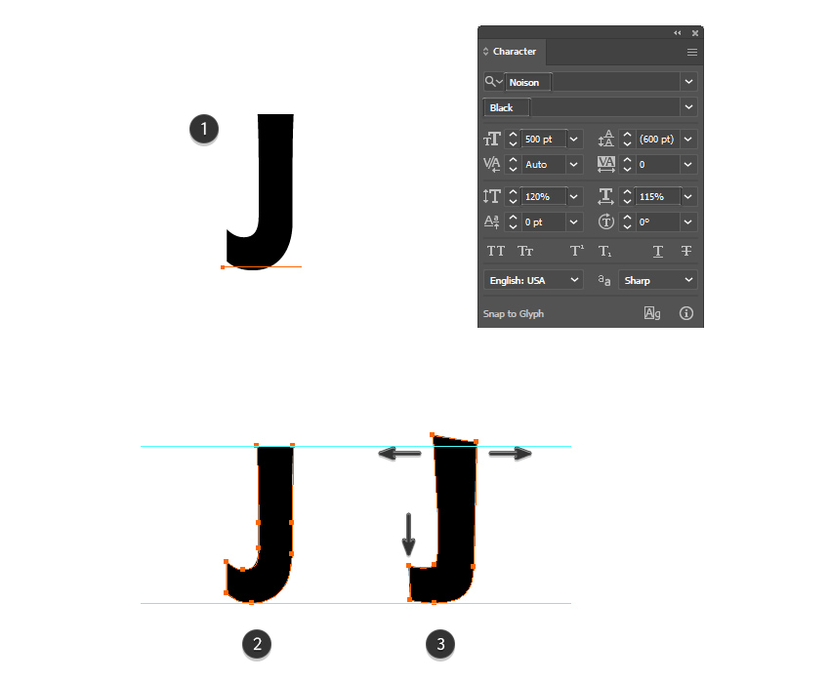
Шаг 4
Для буквы U мы фактически используем букву n в нижнем регистре (1). Используйте эти настройки на панели «Символ»:
- Семейство шрифтов: Noison
- Стиль шрифта: Жирный
- Размер шрифта: 520 пт
- Вертикальный масштаб: 140%
- Горизонтальный масштаб: 125%
Пока буква остается выделенной, выберите "Перевернуть по горизонтали" и "Перевернуть по вертикали" во всплывающем меню панели "Преобразовать" (2). Затем перейдите в Тип > Создать контуры, чтобы придать живой букве форму, и теперь она готова к искажению (3). Основные корректировки здесь необходимо произвести в нижней части буквы, переместив некоторые точки вместе с их маркерами. После этого слегка отодвиньте верхние точки друг от друга, чтобы сделать каждую ножку шире (4).
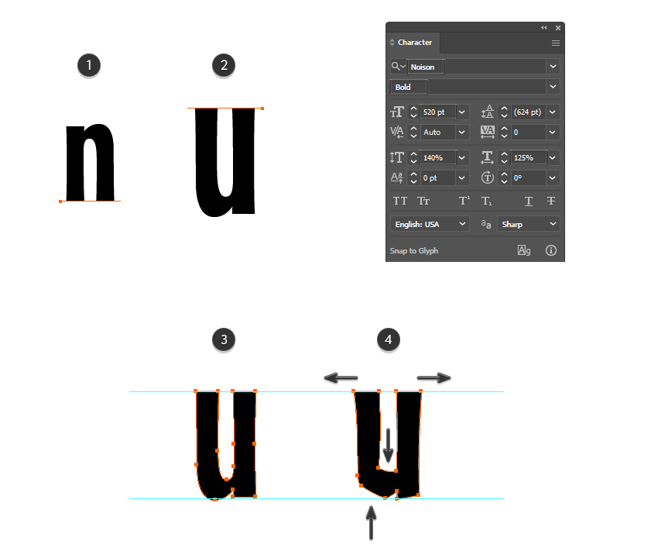
Шаг 5
Используйте эти настройки для буквы R (1):
- Семейство шрифтов: Noison
- Стиль шрифта: Полужирный
- Размер шрифта: 520 пт
- Вертикальный масштаб: 100%
- Горизонтальный масштаб: 125%
Разверните букву, выбрав Тип > Создать контуры. Затем используйте инструмент прямого выделения (A), чтобы перетащить выделение на правую половину буквы и переместить только эти точки влево, чтобы сделать букву более тонкой (2). Затем отрегулируйте изогнутую область вместе с внутренним отверстием, как показано на рисунке (3), и, наконец, создайте наклонный вид для начала буквы (4).
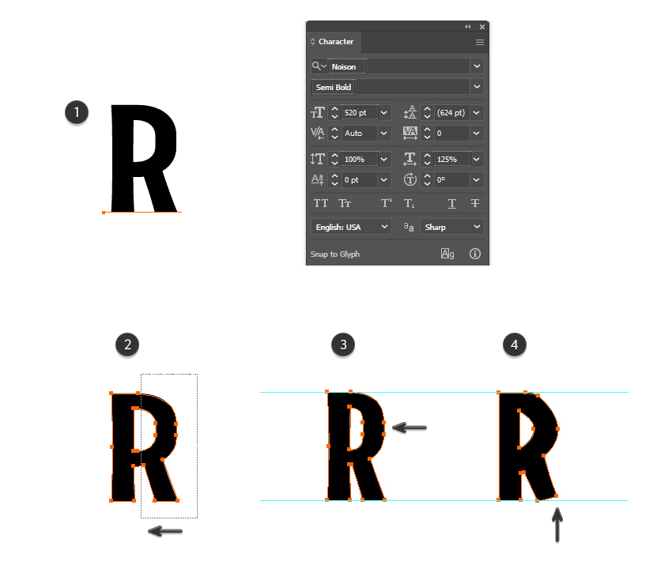
Шаг 6
Следующая буква - A, и это настройки (1):
- Семейство шрифтов: Noison
- Стиль шрифта: Полужирный
- Размер шрифта: 520 пт
- Вертикальный масштаб: 100%
- Горизонтальный масштаб: 130%
После расширения (2) вам почти ничего не нужно делать. Сделайте внутренний треугольник немного короче и отодвиньте верхние точки друг от друга с помощью инструмента «Выделение по контуру» (A) (3).
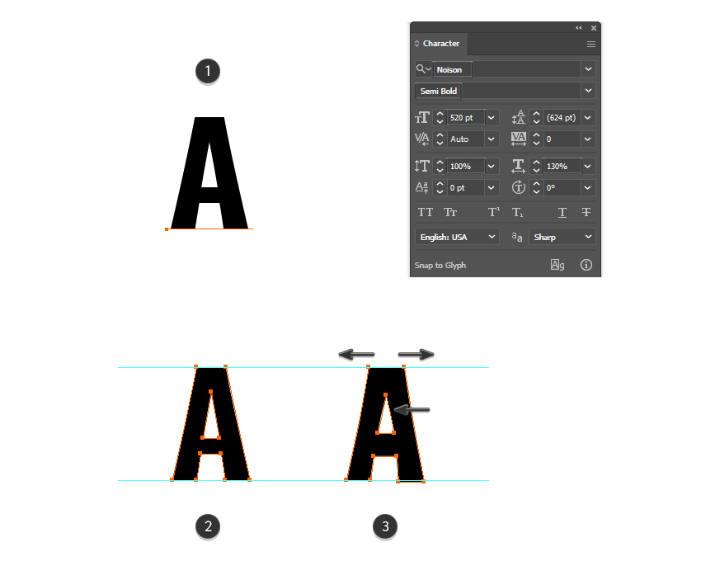
Шаг 7
Вот настройки для буквы S (1):
- Семейство шрифтов: Cosmic Space
- Стиль шрифта: Обычный
- Размер шрифта: 520 пт
- Вертикальный масштаб: 100%
- Горизонтальный масштаб: 175%
Перейдите в Тип > Создать контуры, чтобы развернуть фигуру (2). Теперь возьмите инструмент Сглаживания и, пока буква остается выделенной, проведите инструментом вдоль левой и правой кривых, чтобы удалить большинство точек. Сделайте букву шире, и она готова (3).
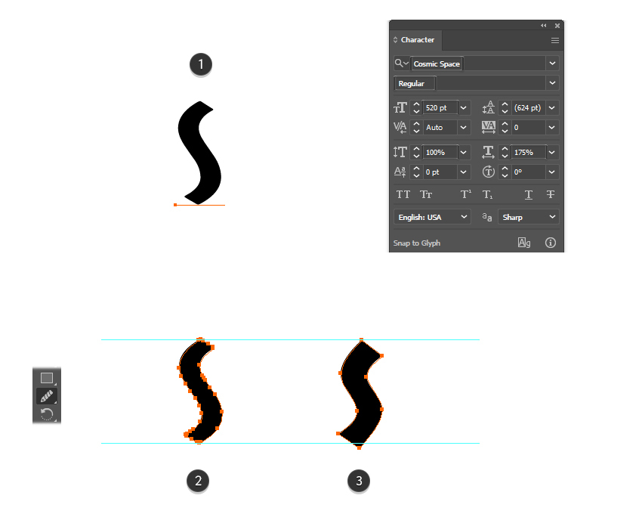
Шаг 8
Мы продолжим с буквой I, и вот эти настройки (1):
- Семейство шрифтов: Noison
- Стиль шрифта: Полужирный
- Размер шрифта: 520 пт
- Вертикальный масштаб: 100%
- Горизонтальный масштаб: 125%
После расширения буква выглядит почти готовой (2). Кроме того, вы можете сделать верхнюю и нижнюю части немного шире, как в случае с другими буквами (3).
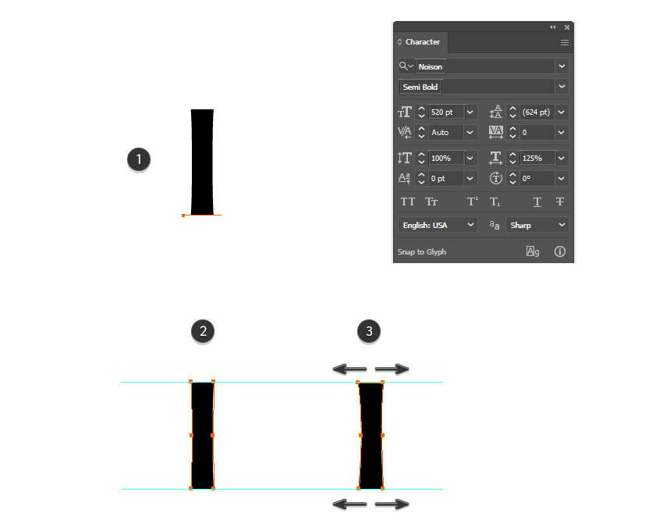
Шаг 9
Используйте эти настройки для буквы C (1):
- Семейство шрифтов: Cosmic Space
- Стиль шрифта: Обычный
- Размер шрифта: 520 пт
- Вертикальный масштаб: 110%
- Горизонтальный масштаб: 120%
Перейдите в Тип > Создать контуры , чтобы расширить фигуру, а затем нанесите обводку в 24 пт, чтобы сделать букву более жирной (2). Выполните действия с помощью Объекта > Развернуть и Объединить на панели Навигатора .
Затем с помощью инструмента «Перо» (P) нарисуйте две линии поверх буквы, как показано на (3). Выделите всё и нажмите «Разделить» на панели «Трассировщик», чтобы вырезать фигуру и получить нужную букву «С». Удалите остальные части, которые вам не нужны (4).
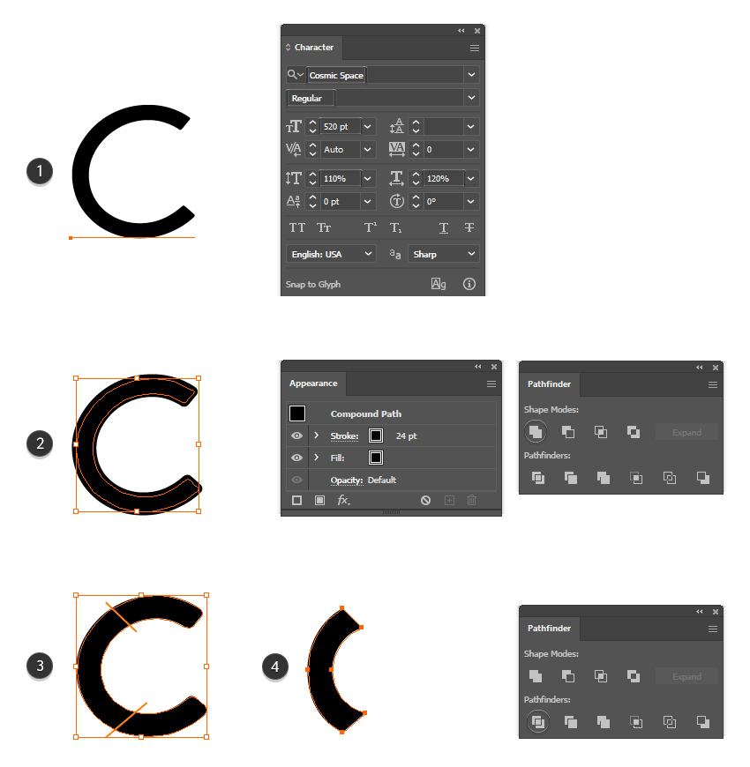
Шаг 10
Мы почти закончили. Используйте настройки, показанные для буквы P (1):
- Семейство шрифтов: Noison
- Стиль шрифта: Черный
- Размер шрифта: 500 пт
- Вертикальный масштаб: 120%
- Горизонтальный масштаб: 110%
Расширьте фигуру (2), а затем с помощью инструмента «Выделение» (A) перетащите выделение на три верхние точки и сдвиньте их вверх, чтобы удлинить букву. Также измените закруглённую область (3).
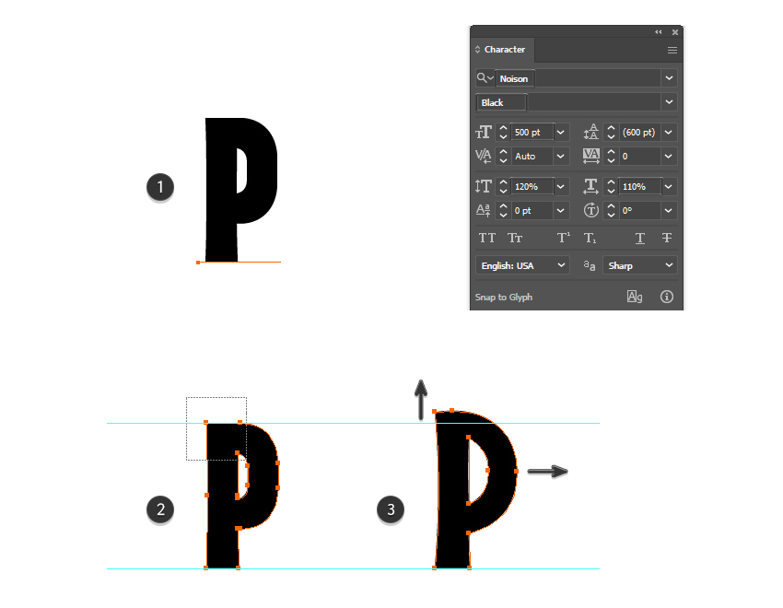
Шаг 11
Последняя буква — K. Используйте следующие настройки на панели «Символ» (1):
- Семейство шрифтов: Noison
- Стиль шрифта: Полужирный
- Размер шрифта: 520 пт
- Вертикальный масштаб: 100%
- Горизонтальный масштаб: 125%
Расширьте букву (2), а затем измените две ножки с помощью инструмента «Прямое выделение» (A). Сделайте их короче и создайте скошенные концы (3).
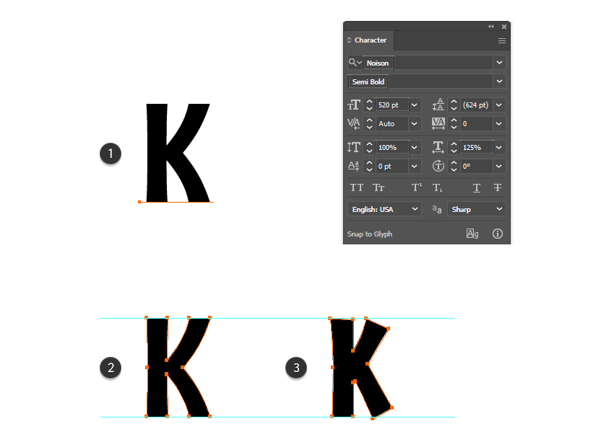
Шаг 12
Теперь у вас есть все буквы. Сделайте дубликаты букв A, R и S, а затем расположите их так, чтобы составить текст "Парка Юрского периода". Вы все еще можете внести коррективы, если это необходимо.
Расположите текст «Парк Юрского периода» поверх чёрного баннера и установите белый цвет заливки.
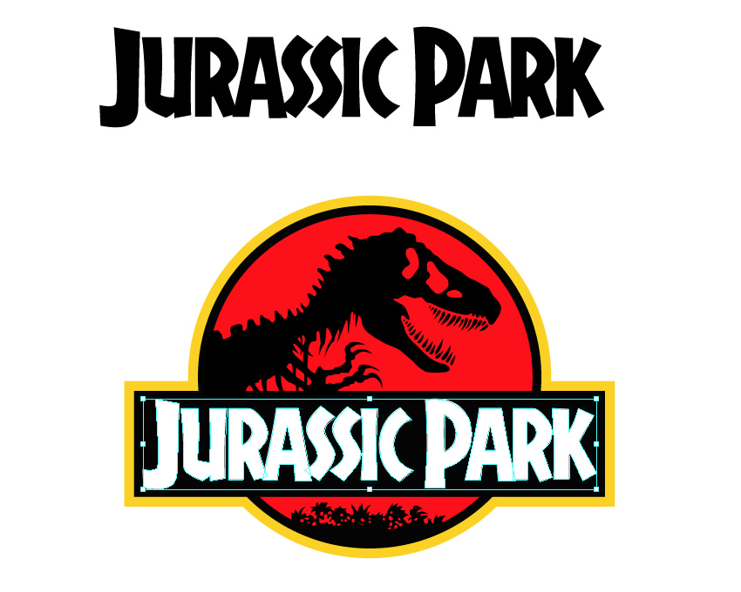
Шаг 13
С помощью инструмента «Перо» (P) нарисуйте внутренний контур каждой буквы, а затем сделайте дубликаты для букв S, A и R (1). Обведите все эти контуры красным цветом и увеличьте толщину до 10 пунктов (2).
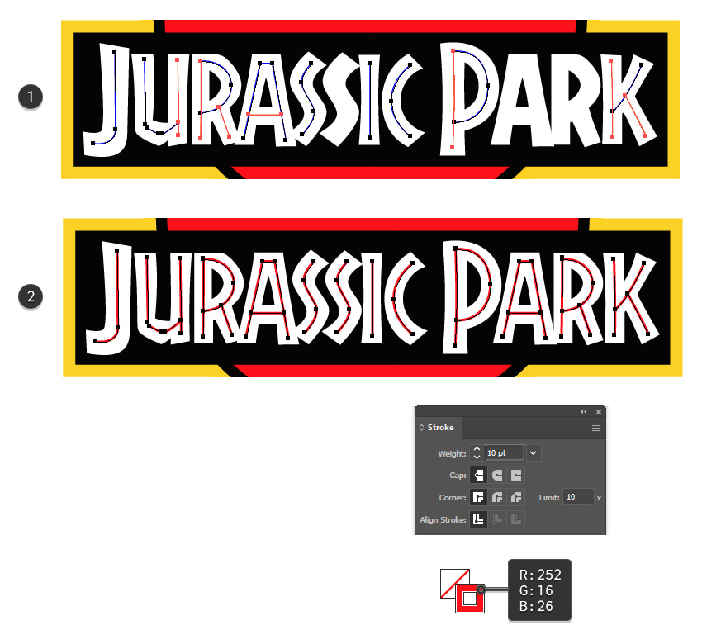
Шаг 14
Перейдите к Объекту > Развернуть, чтобы превратить все внутренние красные штрихи в заливки. Используйте инструмент прямого выделения (A), чтобы внести несколько дополнительных корректировок, таких как скошенные концы или более тонкие и толстые концы для некоторых букв. Взгляните на конечный результат ниже.
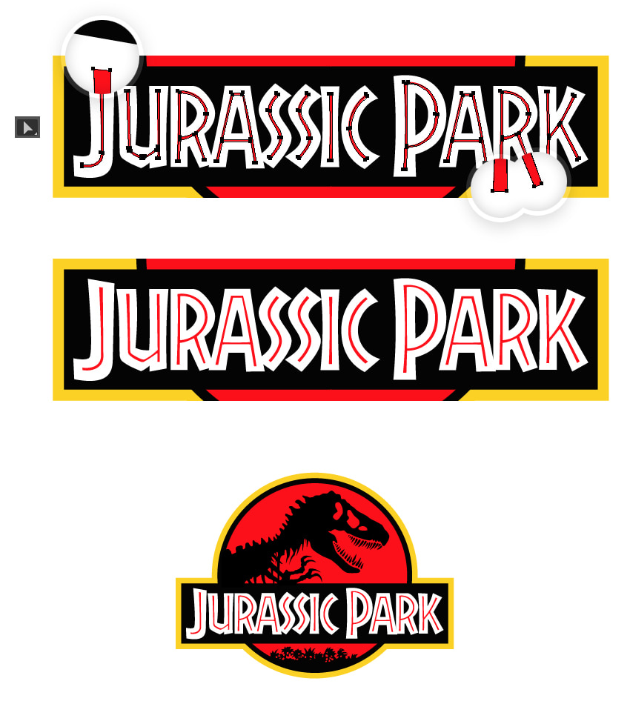
Поздравляю! Вы закончили

